诚信  保证 | 行  政  班  号  ：  学  号  ：  学生序号：  姓  名  ： | 装  订  线  如  ：6  ∣  1  34 | 课程号：U11G11022  西北工业大学考试试题  2016－2017学年第一学期  开课学院：理学院 课程： 高等数学（上） 学时：88  考试日期：2017年1月11日 考试时间：2 小时 考试形式(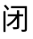)(A)卷
本人知晓我校考场规则和违纪处分条例的有关规定，保证遵守考场规则，诚实做人。 本人签名： | 行  政  班  号  ：  学  号  ：  学生序号：  姓  名  ： | 装  订  线  如  ：6  ∣  1  34
本人知晓我校考场规则和违纪处分条例的有关规定，保证遵守考场规则，诚实做人。 本人签名： | 行  政  班  号  ：  学  号  ：  学生序号：  姓  名  ： | 装  订  线  如  ：6  ∣  1  34 |  | 题号 | 一 | 二 |  |  |  |  | 三 | 四 | 五 | 六 | 总 分
本人知晓我校考场规则和违纪处分条例的有关规定，保证遵守考场规则，诚实做人。 本人签名： | 行  政  班  号  ：  学  号  ：  学生序号：  姓  名  ： | 装  订  线  如  ：6  ∣  1  34 |  | 得分
本人知晓我校考场规则和违纪处分条例的有关规定，保证遵守考场规则，诚实做人。 本人签名： | 行  政  班  号  ：  学  号  ：  学生序号：  姓  名  ： | 装  订  线  如  ：6  ∣  1  34 | 一、填空题（每题4分，共40分）  1. 设函数 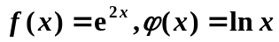，则 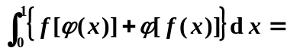 ；  2. 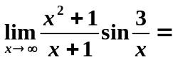 ；  3. 设函数 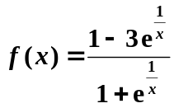，则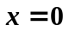是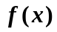的 间断点；  4. 设函数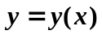由方程 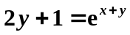 所确定，则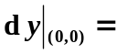 ；  5. 设 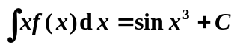，则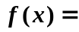 ；  6. 函数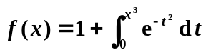在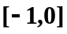上的最大值点为 ，最大值为 ；  7. 设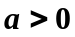，则 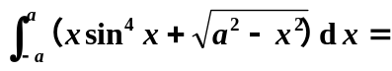 ；  8. 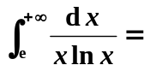 ；  9. 设向量 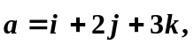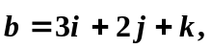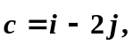则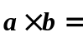 ；  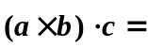 ；  10. 已知曲线 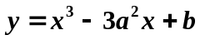 与轴相切，则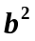可以通过表示为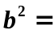 .
共6页 第1页
西北工业大学命题专用纸
二、计算题（每题6分，共30分）
11. 求极限 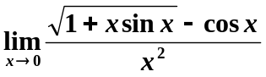.

12. 求曲线 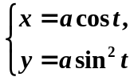 在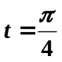处的切线方程.

13. 求不定积分 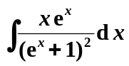.

教务处印制 共6页 第2页
西北工业大学命题专用纸
14. 计算定积分 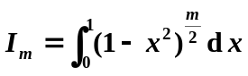（为正整数）.

15. 设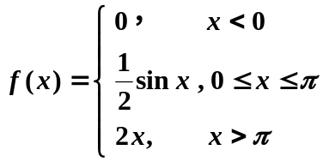，求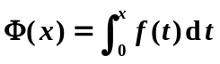 在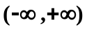内的表达式.

三、（8分）求函数 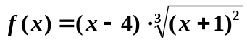 的单调区间和极值，并求对应曲线的凹凸区间与拐点.（列表讨论）

教务处印制 共6页 第3页
西北工业大学命题专用纸
四、（8分）设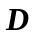是由曲线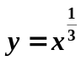，直线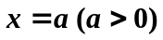及轴所围成的平面图形，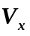，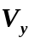分别是绕轴，轴旋转一周所得旋转体的体积.若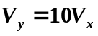，求的值.

教务处印制 共6页 第4页
西北工业大学命题专用纸
五、（8分）证明不等式：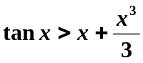 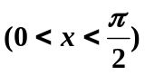.

教务处印制 共6页 第5页
西北工业大学命题专用纸
六、（6分）设函数在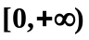上可导，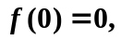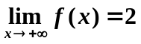，证明：
（1）存在正数，使得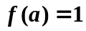；
（2）对（1）中的，存在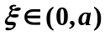，使得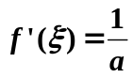.

教务处印制 共6页 第6页

